

* Cliquez sur Léa
* Inscrivez votre numéro d’étudiant à sept chiffres et votre mot de passe pour Omnivox (n’utilisez pas le mot de passe pour accéder au réseau)
* Cliquez sur Connexion

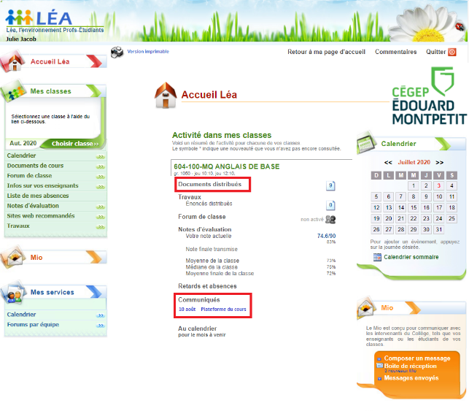

Découvrez à léa

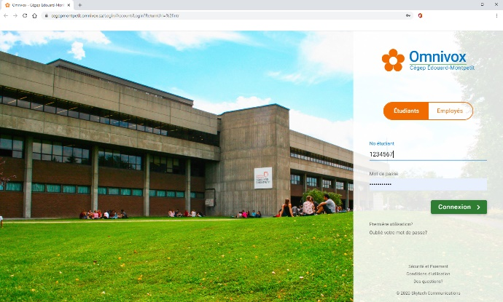

* Débuté par accéder à Internet, puis au Portail [Omnivox](https://cegepmontpetit.omnivox.ca/Login/Account/Login?ReturnUrl=%2fintr)
* Inscrivez votre numéro d’étudiant à sept chiffres et votre mot de passe pour Omnivox (n’utilisez pas le mot de passe pour accéder au réseau)
* Cliquez sur Connexion

Accéder à léa

Vous trouverez ici toutes les informations nécessaires pour suivre votre cours :

* + Le plan de cours sera dans la section : Documents distribués
  + Les informations sur l’endroit où les ressources et activités planifiés seront dans la section : Communiqués.
  + MIO est la messagerie interne d’Omnivox, vous pourrez ainsi communiquer avec vos professeurs et les autres étudiants.
  + Le sommaire des travaux sera dans la section : Notes d’évaluation

Léa pour étudiants

**1**

**2**